🔔 RỰC RỠ SẮC MÀU NGÀY HỘI 🔔
"THIẾU NHI VUI KHỎE - TIẾN BƯỚC LÊN ĐOÀN"

Trong không khí rộn ràng của tháng Thanh niên và hướng tới kỷ niệm 95 năm ngày thành lập Đoàn TNCS Hồ Chí Minh (26/3/1931 - 26/3/2026), sáng ngày 9/3/2026, Liên đội trường THCS Hải Phương đã tổ chức thành công Ngày hội: "Thiếu nhi vui khỏe - Tiến bước lên Đoàn".
Tâm điểm của buổi sinh hoạt dưới cờ tuần này chính là hội thi "Rung Chuông Vàng" với chủ đề đặc biệt: "80 năm vinh quang Quốc hội Việt Nam". Các "nhà leo núi" đến từ các chi đội đã cùng nhau tranh tài qua bộ câu hỏi đa dạng về lịch sử, truyền thống vẻ vang của Quốc hội Việt Nam, cũng như những kiến thức xã hội thiết thực. Những gương mặt tập trung, những bảng kết quả được giơ cao đầy tự tin đã cho thấy sự chuẩn bị chu đáo và vốn hiểu biết phong phú của các em học sinh Hải Phương. Hội thi không chỉ là sân chơi để các em học sinh thể hiện tài năng, bản lĩnh mà còn là cơ hội để bồi đắp lòng tự hào dân tộc, ý thức trách nhiệm của những "mầm non" tương lai đối với đất nước. Đúng như khẩu hiệu của nhà trường: "Phát huy truyền thống nhà trường, thi đua dạy tốt, học tốt".
Ngay sau khi tiếng chuông vàng ngân vang, không khí sân trường lại một lần nữa "nóng" lên bởi tiết mục đồng diễn vô cùng ấn tượng. Trên nền nhạc sôi động, hàng trăm em học sinh trong trang phục chỉnh tề đã cùng nhau thực hiện những động tác đều, đẹp và khỏe khoắn. Màn đồng diễn không chỉ là sự kết hợp nhịp nhàng giữa âm nhạc và vận động, mà còn thể hiện tinh thần đoàn kết, sức trẻ và niềm tự hào của thế hệ học sinh hôm nay dưới mái trường thân yêu.
Ngày hội đã để lại những kỷ niệm khó quên, khơi dậy tinh thần tự học, tự rèn luyện và thắt chặt tình đoàn kết trong ngôi trường THCS Hải Phương. Đây chính là động lực để các em tiếp tục phấn đấu, xứng đáng là con ngoan trò giỏi, cháu ngoan Bác Hồ.
Những khoảnh khắc ấn tượng trong Ngày hội "Thiếu nhi vui khỏe - Tiến bước lên Đoàn":

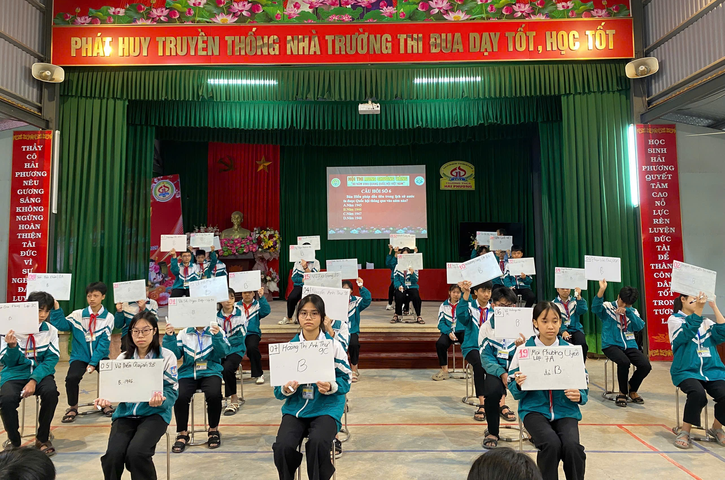

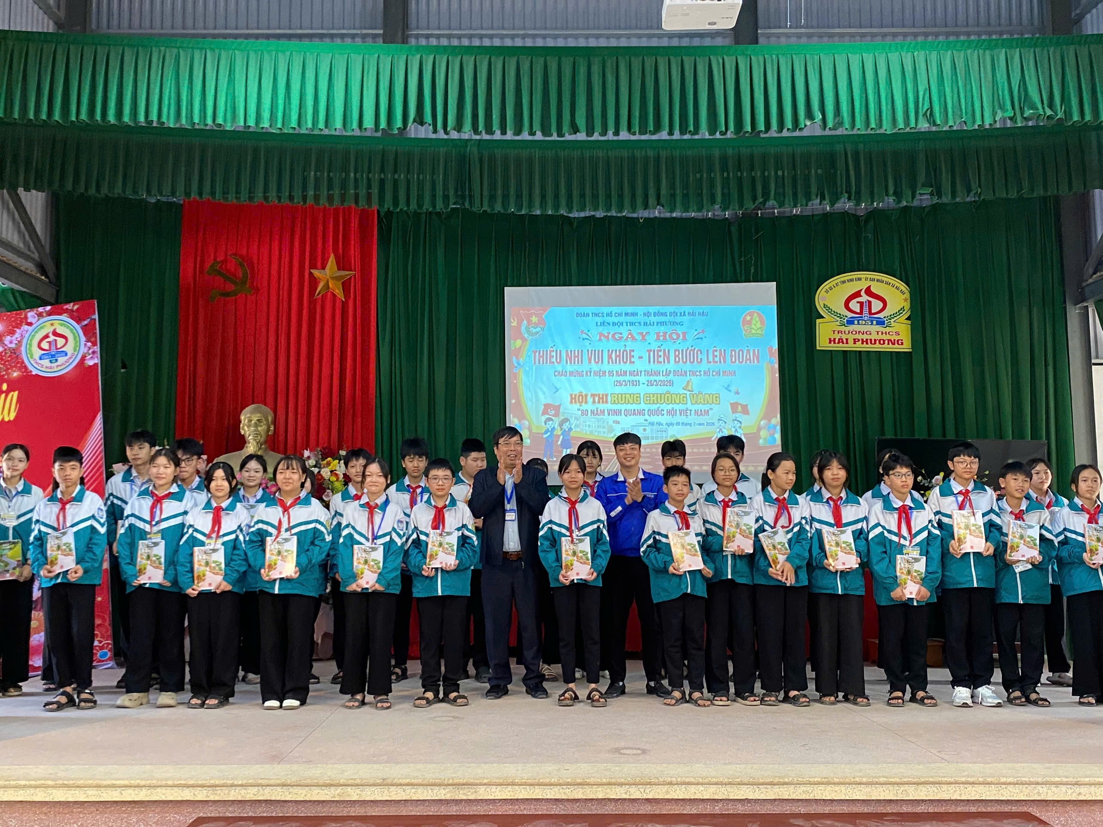
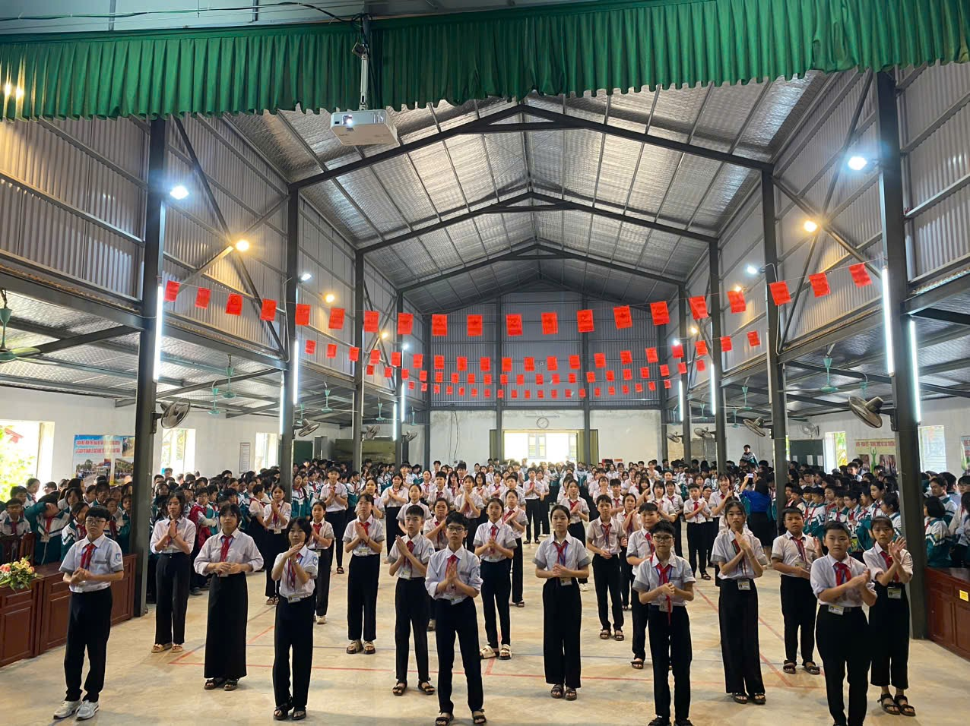
Ban truyền thông trường THCS Hải Phương

